COMUNICATO STAMPA
JE SUIS FATIGUÉ
Mostra personale di Colin Schälli
A cura di 18:18 ART ACROSS BORDERS
Dal 9 maggio 2026
Spazio 18:18
via Frausin 3/B, Trieste
Inaugurazione: sabato 9 maggio 2026, ore 18:18
L’artista dialogherà con Riccardo Lisi. Performance sonora di Pierpaolo De Flego
Lo spazio 18:18 inaugurerà sabato 9 maggio 2026 alle ore 18:18, in via Frausin 3/B a Trieste, Je suis fatigué, mostra personale dell’artista svizzero Colin Schälli. Ad accompagnare il vernissage, Pierpaolo De Flego presenterà 6:00 am, una performance sonora dal vivo sviluppata in dialogo con i temi della mostra.
La mostra, nata da un’esperienza biografica estrema e dalla sua successiva trasformazione in linguaggio artistico, propone una riflessione intensa e stratificata sui temi della memoria, dello sradicamento e della ricostruzione identitaria.
Tra il 2019 e il 2020, Schälli attraversa diverse città europee vivendo per sette mesi senza una dimora stabile. Nato come gesto volontario di distacco dalle convenzioni sociali e dalle strutture quotidiane, questo periodo si trasforma progressivamente in un confronto radicale con la vulnerabilità, l’esaurimento e la perdita di orientamento. Da questa esperienza prende forma Je suis fatigué: un’indagine artistica che intreccia pratica visiva, autobiografia e spazio urbano.
Al ritorno da quel percorso, l’artista inizia a disegnare. I lavori non derivano dall’osservazione diretta, ma emergono come immagini ricostruite attraverso la memoria: frammenti interiorizzati, luoghi trasfigurati, tracce emotive. Il disegno assume così la funzione di dispositivo di elaborazione psicologica e archivio sensibile dell’esperienza vissuta.
A distanza di cinque anni, l’artista ritorna nei medesimi luoghi per fotografarli. Le fotografie presenti in mostra non si propongono come immagini autonome o documenti estetici compiuti; operano piuttosto come testimonianze di un riattraversamento consapevole, segnando la distanza tra il tempo dell’esperienza e quello del ritorno.
Accanto ai disegni e alle fotografie, la mostra include una serie di oggetti raccolti durante il viaggio: una divisa di sanatorio, chiavi ritrovate singolarmente, un timbro, indumenti, un sacco a pelo della Croce Rossa. Elementi ordinari e marginali che, ricontestualizzati nello spazio espositivo, assumono una nuova densità simbolica e narrativa.
Nel loro insieme, le opere costruiscono una struttura frammentaria e non lineare, sospesa tra documento e percezione, tra presenza e assenza. Più che raccontare un’esperienza, Je suis fatigué ne restituisce la tensione emotiva, interrogando la relazione fragile tra luogo, memoria e identità contemporanea.
La mostra sarà accompagnata da un programma pubblico di incontri, performance e workshop che ne estenderà i temi attraverso linguaggi interdisciplinari.
PROGRAMMA EVENTI
9 maggio 2026, ore 18:18
Inaugurazione della mostra Je suis fatigué di Colin Schälli
Colin Schälli in dialogo con Riccardo Lisi
Performance sonora di Pierpaolo De Flego
11 maggio 2026, ore 18:18
Hostile Urbanism
Talk con Adriano Venudo e Thomas Bisiani (Università degli Studi di Trieste)
Adriano Venudo: Città senza cielo e interni urbani
Thomas Bisiani: Dimensione e misura
23 maggio 2026, ore 18:18
Performance di musica sperimentale del compositore Francesco Gulic
30–31 maggio 2026, ore 18:18
Presentazione della fanzine DENTRO FANZINE, numero zero Bagno
Workshop di stampa su materiali non convenzionali
6 giugno 2026, ore 18:18
Finissage con concerto acustico di Andrea Abbrescia (Darkandy)
Ingresso gratuito con tessera associativa.
Informazioni
18:18 ART ACROSS BORDERS
via Frausin 3/B, Trieste
Inaugurazione: 9 maggio 2026, ore 18:18

/////////////////////////////////////////////////////////////////////////////////////////////////////////////////////////////////////////
Biografie
Colin Schälli:
Nato a Coira, in Svizzera, nel 1980, Colin Schälli ha iniziato con un apprendistato presso Peter Zumthor, dove precisione, presenza materiale e un acuto senso del dettaglio sono diventati fondamentali per la sua pratica.
In seguito ha studiato alla Zurich University of the Arts, muovendosi tra design industriale, graphic design, tipografia e impaginazione. Dopo aver lavorato con FREITAG, ha gestito uno studio indipendente dal 2006 al 2014, sviluppando identità, pubblicazioni, oggetti, packaging e progetti legati a mostre in Svizzera e all’estero.
Il suo lavoro è stato esposto a Zurigo, Parigi, Milano, Los Angeles, Tokyo e Kyoto, pubblicato ampiamente su carta e online, e riconosciuto con premi tra cui il Design Prize Switzerland. Oggi lavora presso Designers’ Club a Zurigo, continuando parallelamente una pratica artistica indipendente al di fuori dei lavori su commissione.
Riccardo Lisi:
Curatore indipendente, produttore esecutivo e performer attivo tra Svizzera e Italia. Ha collaborato con artisti internazionali e istituzioni culturali, operando tra curatela, performance e sperimentazione.
Pierpaolo De Flego:
Pierpaolo de Flego nasce a Trieste il 13 novembre 1985.
Fin da molto piccolo si fa affascinare dall'universo espressivo, creativo e artistico. A sette anni comincia a prendere lezioni di pianoforte. La musica, in generale, ha continuato e continua tutt'ora a fare da piede perno nella sua vita. Per anni suona con numerose band nella sua città, in Italia e all'estero. Dal 2021 produce da solista musica ambient con lo pseudonimo Kandooma. Accarezza, grazie alla musica, anche il mondo dell'arte visiva: nel 2013 prende parte alla sonorizzazione di due mostre, una a Verona e una a Trieste, nel contesto del laboratorio musicale The Mothership. Nel 2023 e nel 2024 compone il sound design delle mostre di artescienza del festival “MareDireFare”, organizzato dall'Area Marina Protetta di Miramare. Nel 2026, con il progetto The 3rd and the 7th, partecipa alla composizione del sound design della mostra del medesimo festival.
Per il vernissage della mostra "Je suis fatigue" Pierpaolo de Flego presenterà "6:00 am", un'installazione sonora eseguita dal vivo: dal rumore della città, di chiavi, di borse di carta accartocciate, di uccellini lontani, il suono del pianoforte proverà a dare un equilibrio allo squilibrio contemporaneo. Come quando, in certi momenti, guardi una grande città: sai che prima o poi si getterà a capofitto nella sua frenesia, ma per fortuna sono ancora le 6 del mattino.

(credits foto: Elena Paviotti)
/////////////////////////////////////////////////////////////////////////////////////////////////////////////////////////////////////////
Francesco Gulic:
Compositore e performer attivo nell’ambito della musica elettronica, acusmatica e multimediale. La sua ricerca esplora territori tra suono, spazio e interazione, con lavori presentati in diversi contesti internazionali.
Sulla performance:
L’esibizione combina musica elettronica sperimentale e video, contemperando approcci lontani come il VJ set e l’installazione, il concerto tradizionale e il listening party. La performance include due composizioni nativamente audiovisive, concepite come forme inseparabili. Pur centrato sul laptop, la formula integralmente integra microfoni a contatto, radio, mangiacassette e sintetizzatori analogici, introducendo frizioni tra controllo digitale e materia.
/////////////////////////////////////////////////////////////////////////////////////////////////////////////////////////////////////////
Adriano Venudo: architetto e professore associato di composizione architettonica e urbana presso l’Università degli Studi di Trieste, svolge attività di ricerca e progetto sui temi del rapporto tra architettura e paesaggio, infrastrutture e spazi aperti, e delle trasformazioni urbane. Integra teoria e pratica in un approccio interdisciplinare che unisce storia dell’ambiente, progetto architettonico e rigenerazione, con particolare attenzione al riuso nei contesti di margine.
Thomas Bisiani, già Ricercatore in Composizione Architettonica e Urbana presso l’Università degli studi di Trieste. Laureato con lode allo IUAV. Menzione d'onore nel 2000 e premio speciale nel 2008 della Biennale di Venezia, nel 2010 consegue il Dottorato di Ricerca. Alimenta le proprie riflessioni teoriche sull’architettura con la ricerca operativa e la didattica. È membro del Comitato Editoriale della Collana Masterplan. Quaderni di progettazione architettonica e urbana e della Collana Pamphlet • On teaching architecture.
/////////////////////////////////////////////////////////////////////////////////////////////////////////////////////////////////////////
Dentro Fanzine
DENTRO è un progetto nato tra Modena e Firenze con una rete nazionale e internazionale di artist*, illustrator* e scrittor*. La fanzine si propone come spazio di narrazione e indagine delle storie che abitano gli spazi quotidiani.
Il numero zero, “Bagno”, esplora uno degli ambienti più intimi della casa: luogo di trasformazione, isolamento e ritualità, dove ogni oggetto assume un’identità ibrida tra funzione, memoria e simbolo.
/////////////////////////////////////////////////////////////////////////////////////////////////////////////////////////////////////////
Darkandy
Andrea Abbrescia classe 1984, da sempre attivo nelle scena musicale alternativa, dopo 3 album con i TSO e numerose collaborazioni, lancia il suo progetto solista, che si muove in territori dark alternative folk.
(credits foto: Leonardo Cervino)
/////////////////////////////////////////////////////////////////////////////////////////////////////////////////////////////////////////
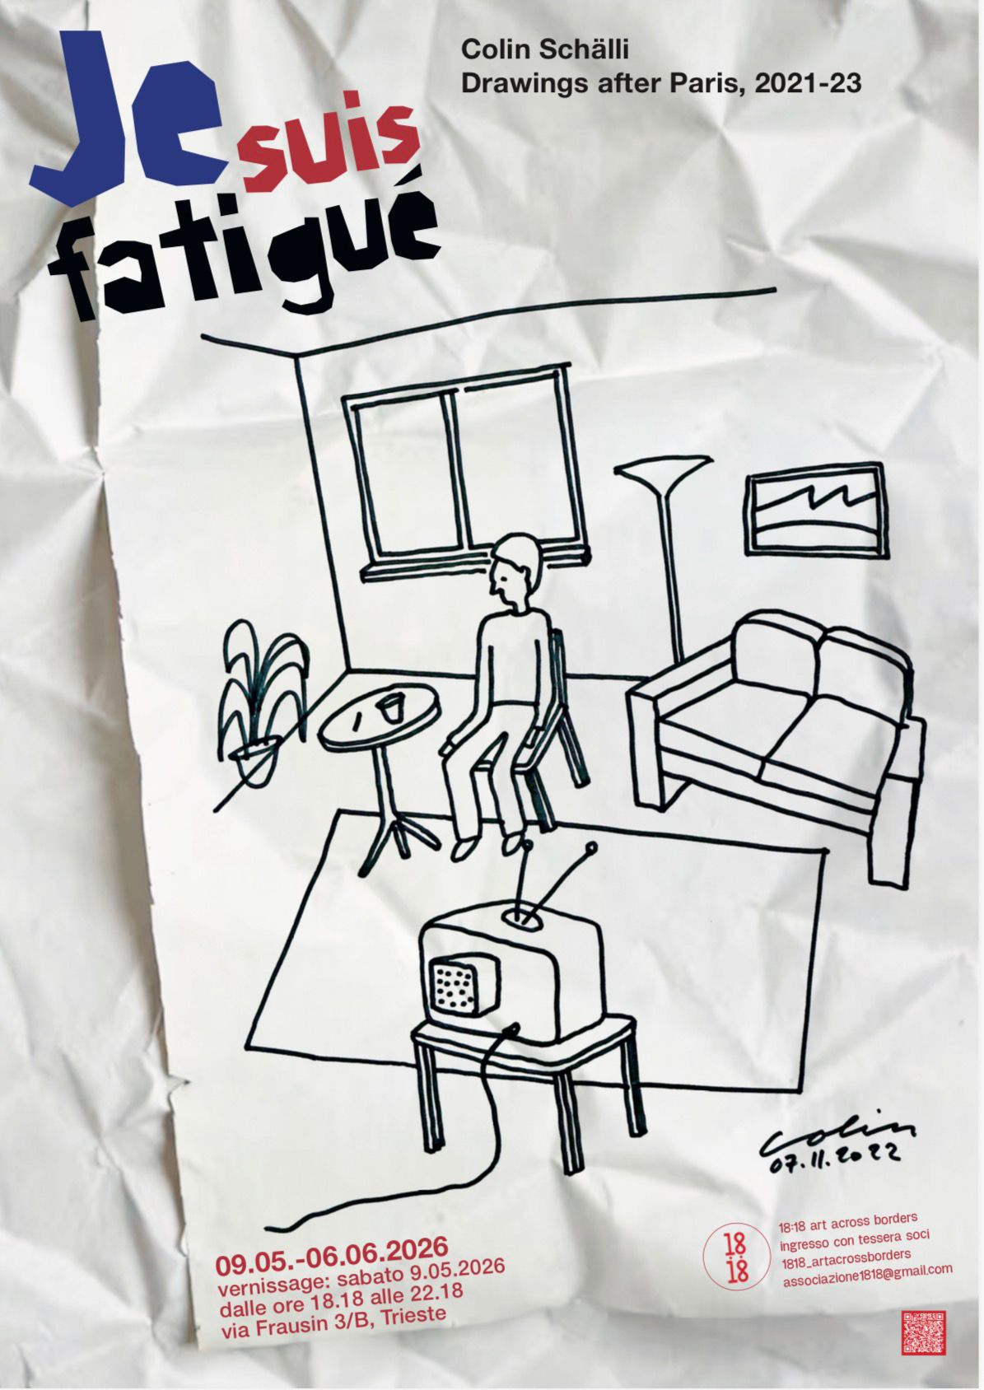
Locandina mostra Je suis fatigué, grafica di Colin Schälli

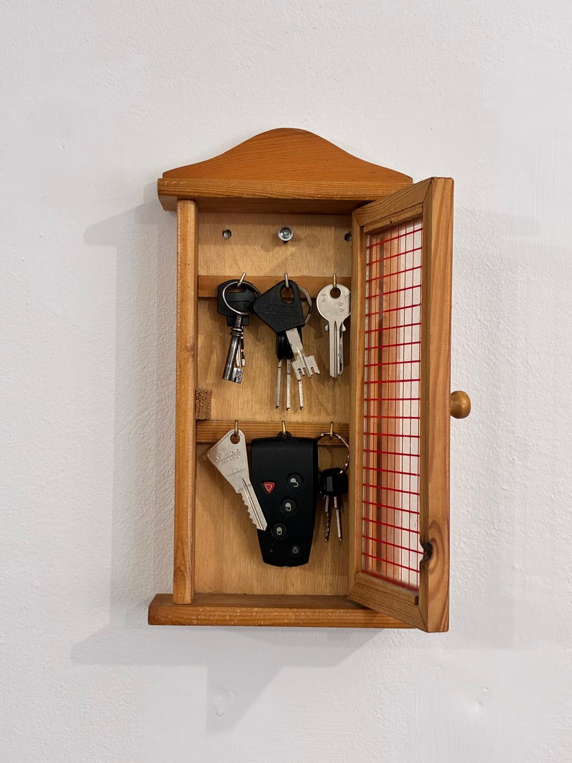
Colin‘s found keys from Paris- foto di Colin Schälli

